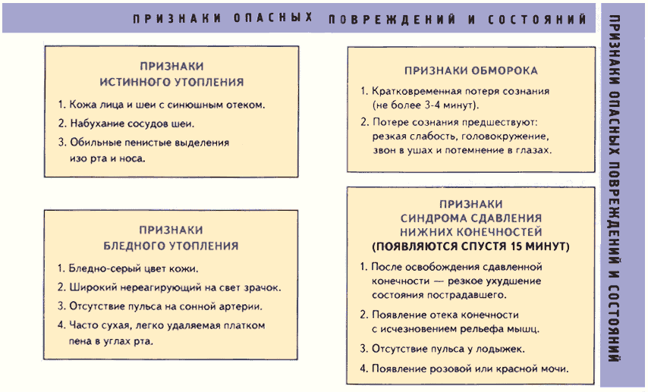

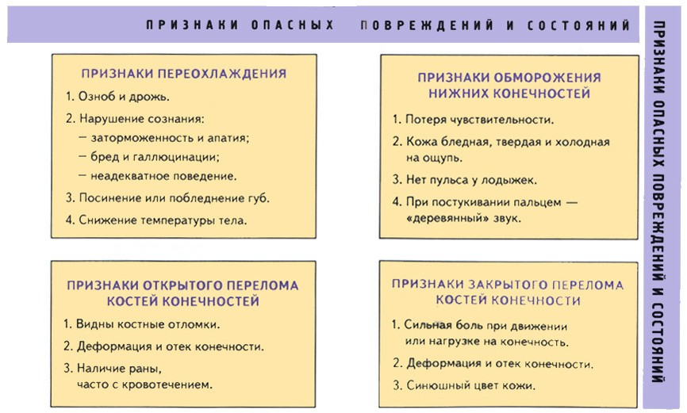
Именной лист работника

(заполняется работодателем перед выдачей настоящей инструкции работнику)

_________________________________________________________
Фамилия, И.О. работника

_________________________________________________________
Место работы

_________________________________________________________
Цех, подразделение, отдел

_________________________________________________________
Профессия (должность)

________________________________________________________
Группа крови, резус-фактор (Rh)

_______________________________________________________
Противопоказанные лекарственные препараты

Телефоны

_________________________________________________________ Скорая помощь
_________________________________________________________ Пожарная охрана (организации, города)
_________________________________________________________ Медицинский пункт организации
_________________________________________________________ Непосредственный руководитель работника
_________________________________________________________ Дежурный инженер организации
________________________________________________________ Служба охраны труда организации

I. Общая часть

Инструкция разработана по техническому заданию Департамента условий и охраны труда Министерства труда и социального развития Российской Федерации.
Инструкция утверждена Департаментом научно-исследовательских и образовательных медицинских учреждений Министерства здравоохранения РФ и рекомендована для подготовки лиц, не имеющих медицинского образования, но обязанных уметь оказывать первую неотложную медицинскую помощь.
Инструкция является именным личным нормативным документом для каждого работника и должна постоянно находиться у него.
Каждый работник, получивший настоящую инструкцию, обязан знать ее содержание и уметь применять при необходимости в любой обстановке. Знание инструкции и навыки ее применения ежегодно подтверждаются экзаменом.

